В конце октября в молодежном центре «Радуга» среди учащихся пятых классов МАОУ СОШ № 1 состоялась интеллектуальная игра «Твой час». Ребята из 5-А,Б,В долго готовились к этому дню. Только ученики нашего 5-В класса вместе с классным руководителем Мазур Л.И. подготовили три команды. Алёна Киселёва и Оля Ткаченко представили свою визитку, а потом Алёна показала свой акробатический этюд. Это было так завораживающе, что ведущая подарила ей в знак благодарности свой дополнительный балл. И не удивительно, ведь девочка занимается акробатикой уже 6 лет и много раз выигрывала различные соревнования.
Быкова Дарья и Баручан Венера после представления своей команды выступили с народным танцем. Танец всем понравился. Девочки исполнили его с таким задором!
А Завгородняя Варя и Коновалова Софья в стихотворной форме очень убедительно рассказали о себе, а презентация помогла понять, какими они стремятся быть в будущем.
Ребята соревновались в разгадывании ребусов, отвечали на различные вопросы в области литературы. Они показали, что знают многие ответы на вопросы и много читают. Девочки выглядели очень достойно!
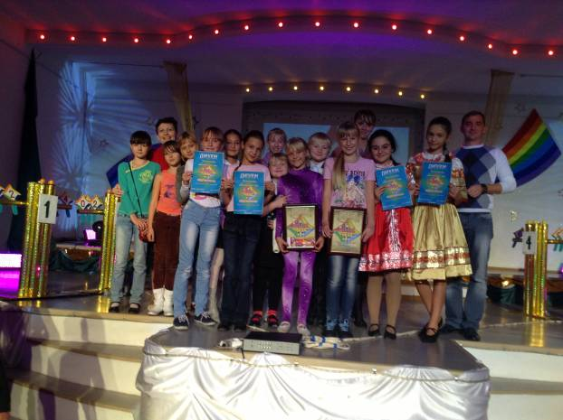
Зрители тоже не остались в стороне… За каждый правильный ответ они получали сладкий приз. Все участники игры набрали достаточно баллов, но… Мы победили! Самое большое количество баллов набрали Оля и Алёна. Ребята из нашего класса были счастливы.
Алёне и Оле достались призы: дипломы победителей и сертификаты на бесплатный поход в кинотеатр «Победа». Нам всем понравилась игра «Твой час». Было очень интересно. Хочется, чтобы такие конкурсы проходили чаще.
Ученица 5-В класса Живицына Дарья.

